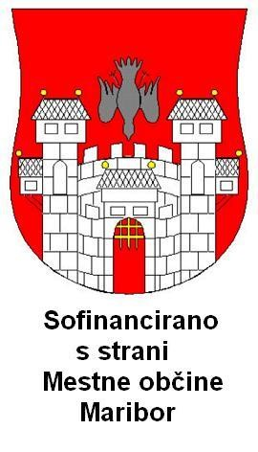
DRUŠTVO ODBOJKARSKIH SODNIKOV MARIBOR
Koresova ulica 7

MARIBOR
sanja_miklosic@hotmail.com

MALA ODBOJKA
OSNOVNE ŠOLE za 2023/2024 - letniki 2011 in mlajši
OBMOČNO UČENKE

TURNIR B
OŠ MIKLAVŽ, Miklavž
torek, 14. 5. 2024 ob 12.00 ( 2 igrišči )

Igrišče 1 Igrišče 2
- Miklavž - Lenart 1. Ruše - Selnica
- Selnica - Miklavž 2. Lenart - Ruše
- Miklavž - Ruše 3. Selnica - Lenart

TEKMOVALKE: Anne Arnuš, Sara Fras, Tara Grabrovec, Nika Dravec, Selina Pajić, Taja Pekič, Eva Zupanič, Alina Koder, Lora Karakaš Korošec, Lara Zver, Aria Bunderla Gomboc, Kaja Berko, Kiara Rojko

ZAPISNIKARSKA MIZA: Lili Vidonja, Alisa Nežmah, Ela Štrucl, Zoja Žvajkar

Vabljeni k navijanju!

